目录
1引言 2
1.1编写目的 2
1.2背景 2
1.3定义 2
1.4参考资料 3
2任务概述 3
2.1目标 3
2.2用户的特点 3
2.3假定和约束 3
3需求规定 3
3.1对功能的规定 3
3.2对性能的规定 4
3.2.1精度 4
3.2.2灵活性 4
3.3输入输出要求 4
4运行环境规定 5
4.1设备 5

软件需求说明书的编写提示

1引言

1.1编写目的
通过进一个多月的C语言学习，对C语言个知识进行一个检测，通过文件存储的方式进一步掌握C语言各知识点的灵活使用。

1.2背景
- 软件系统的名称：联系人信息存储管理
- 任务提出者：科锐37期C语言老师_钱林松
开发者：科锐37期学员_李行
- 程序开发软件：Microsoft Visual Studio Community 2019

1.3定义
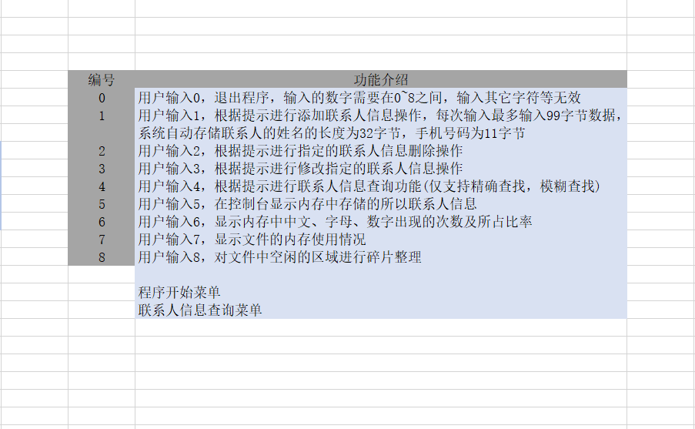

1.4参考资料
- 《联系人信息存储管理》项目文档

2任务概述

2.1目标
在指定的文件data.bin内，完成联系人信息的存储，并要有增删改查，统计和显示存储的资源分布以及碎片整理基本等功能。

2.2用户的特点
对联系人信息进行增、删、改、查、显示、统计、碎片整理等基本功能有需求的用户即可使用。

2.3假定和约束
该程序的开发时间：2020年4月4日星期六 至 2020年4月13日星期一

3需求规定

3.1对功能的规定
用户输入 | 程序功能模块 | 功能介绍
由main函数直接调用 | Menu() | 程序开始菜单
InquireMenu()函数调用 | InquireData () | 相关联系人信息查询菜单
1 | IncreaseData() | 添加联系人信息
2 | DeleteData() | 删除指定联系人信息
3 | ReviseData() | 修改指定联系人信息
4 | InquireData() | 查询文件内相关联系人信息
InquireData ()函数进行调用 | PerciseQueryContactData () | 联系人信息精准查询
InquireData ()函数进行调用 | FuzzyInquireContactData () | 联系人信息模糊查询
5 | ShowData () | 显示文件中已经存储的所有联系人信息
6 | ShowFileDataRatio () | 显示文件中汉字、字母、数字出现的次数及所占比率
7 | ShowMemoryFootprint () | 显示文件数据的使用情况  U 表示以使用  F 表示未使用
8 | Defragmentation () | 对文件中相邻间空闲的区域进行碎片整理

3.2对性能的规定

3.2.1精度
用户想要进行相应功能模块的使用，需要输入对应的数值，主菜单需要0~8，输入其它字符等，程序做出相应的错误提示。对于存储相关联系人数据时，需要用户每次输入的字符数不能超过100个字符，程序会自动将用户输入数据对应存储，联系人姓名存储为32字节，手机号为12字节，超出的字符不会保存到文件中去。

3.2.2灵活性
- Windows 7，Windows10系统下均可正常运行
- 文件中的数据查询方便，快捷，软件操作简单
- 当用户正在输入相关数据时，如果存在停电等影响程序正常运行的情况，程序最多只会损失当前数据

3.3输入输出要求
需要在Windows 7 以上的系统上运行，程序会在command窗口下运行，窗口大小建议：宽度110、高度25。

4运行环境规定

4.1设备
- CPU：英特尔i3 3代以上、锐龙3以上
- 内存条：2GB以上
- 输出设备：Windows7 及Windows 7 以上的操作系统的command窗口下运行
- 开发软件： Microsoft Visual Studio Community 2019

